２０２１年７月２３日から第３２回夏季オリンピックが、東京で開催されます。
２０２１年７月まで、今までのオリンピック開催国をテーマにした献立を実施します

オリンピック献立<アメリカ>
(ロサンゼルス・第２３回/１９８４年)
９/１８(金)

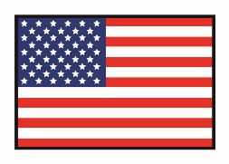
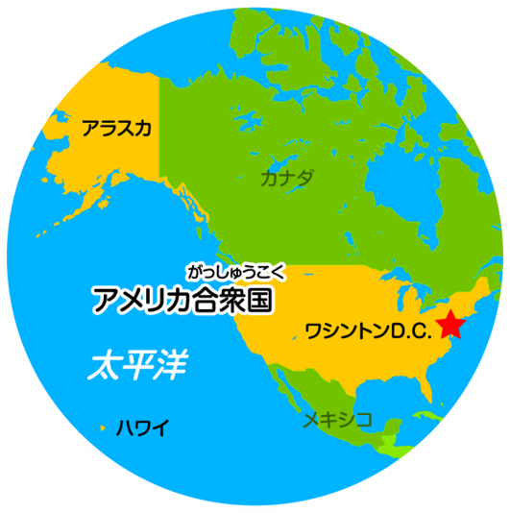
ロサンゼルスオリンピック
公式キャラクター「イーグルサム」

- アメリカ合衆国は、北アメリカ大陸48州とアラスカ州、ハワイ州の５０州
および連邦区などからなる連邦共和制国家です。
- 首都・・・ワシントンⅮ.Ⅽ.
- 面積・・・約９８３万４０００㎢(日本の約２６倍)
- アメリカの食文化・・・アメリカ大陸にはもともと先住民が暮らしていました。かれらの生活の知恵と、世界各国の移民が持ちこんだ技術や料理が混ざり合い、各民族の良いところや新しいものを積極的に取り入れ、多様性のある文化ができあがりました。
「カレーソテー」

「ウインナーのケチャップからめ」

「スライスチーズ」

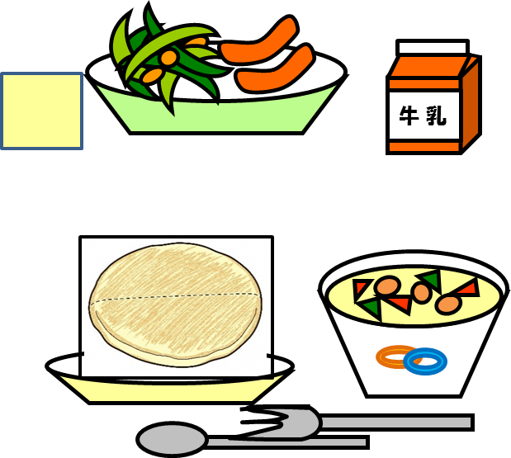

「クラムチャウダー」
アメリカの代表的なスープのひとつです。色とりどりの野菜と貝が入ったスープです。

「フォカッチャ」

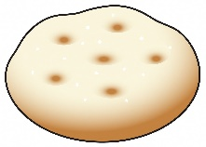

具をはさんで、ホットドック風に食べてください。

